MITTENTE (輸出者) |  |  |  |  |  |  | ( S C H E D A A / 用 紙A)
 | ► Nome e Cognome (輸出者氏名)
 | ► Indirizzo (発送先住所)
Fattura Proforma
LISTA VALORIZZATA
税関申告書
 | ► Cap, Paese, Provincia (郵便番号、市名、県名)
 | ► Codice Fiscale (イタリア個人納税番号)
 | ► Numero di telefono (電話番号)
 | ► E-mail (e-メール)
DESTINATARIO (輸入者)
 | ► Nome e Cognome (輸入者氏名) |  |  |  |  |  | Data (記入日) ◄
 | ► Cap (郵便番号)
 | ► Indirizzo (輸入者個人自宅住所) |  |  |  |  |  | Tracking Number (追跡番号)◄
 | ► Numero di telefono (obbligatorio) (自宅まやは携帯電話番号・必須) |  |  |  |  |  | Courier (運送業者) ◄
 |  |  |  |  |  |  | YAMATO TRANSPORT EUROPE B.V.
 | ► E-mail (e-メールアドレス)
 | Descrizione della merce (Nome, materiale, Paese di origine) |  |  |  | Nuovo/Usato | Q.tà | Prezzo Unitario | Valore Totale
 | 荷物の内容（商品名、素材、生産国） |  |  |  | 新品/旧品 | 数 | 単価 | 小計
1
2
3
4
5
6
7
8
9
10
11
12
REGALO | USO PERSONALE || 差出人から輸入者へギフト/ 輸入者個人使用 |  |  |  |  | Pezzi totali  申告品数合計 |  | VALORE TOTALE  申告価格合計
Luogo, Data  サインした場所と記入日 |  |  |  | Firma del mittente  輸出者サイン
Modalità di pagamento:  (Scelta a cura del cliente) |  |  | ALL PREPAID  Tutto a carico del mittente | DUTIES COLLECT Nolo prepagato,  diritti doganali a destino |  |  | ITEM PREPAID  Tutto a carico del destinatario
 |  | 支払い方法 | すべて発払い（税金含む） | 送料発払い、税金着払い |  |  | すべて着払い
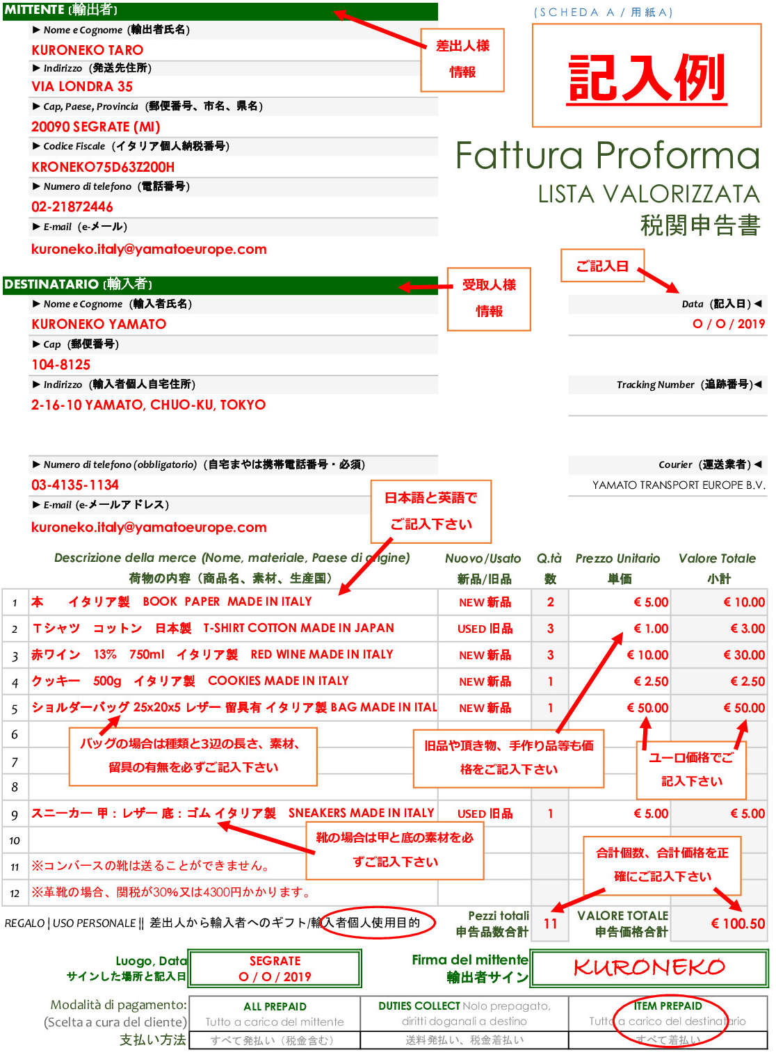
※下記の書類にもご署名をお願い致します。
日本国輸入禁制品、国際宅急便お取扱規制、補償限度額のご案内
日本の法律で輸入が禁止されている品目
－麻薬、向精神薬、大麻、あへん、けしがら、覚せい剤およびあへん吸煙具
－けん銃、小銃、機関銃、砲、これらの銃砲弾及び銃部品、刀剣類、爆発物、火薬類
－化学物質の禁止及び特定物質の規制等に関する法律第2条第3項に規定する特定物質
※感染症の予防及び感染症の患者に対する医療に関する法律に規定する一種病原体及び二種病原体（生物テロに転用可能な物質）
－貨幣、紙幣、もしくは銀行券または有価証券の偽造品、変造品及び模造品、並びに不正に作られた代金もしくは料金の支払い用または預貯金の引き出し用のカードを構成する電磁的記録をその構成部分とするカード（偽造クレジットカード、キャッシュカード、原料となるカード）
－公安または風俗を害すべき書籍、図画、彫刻物、その他の物品（わいせつ物、ポルノ）、児童ポルノ
－特許権、実用新案権、意匠権、商標権、著作権、著作隣接権、回路配置利用権、または育成権を侵害する物品
－不正競争防止法第12条1項第1号から第3号までに掲げる行為を組成する物品（広く知られた正統な商品と混同させるもの、形態模倣品、匿名表示冒用品）
－家畜伝染病等の法律及び植物検疫法で定める特定の動物及び動物を原料とする製品並びに植物及びその包装物等

日本の法律で輸入が規制されている品目
－ワシントン条約（絶滅の恐れのある野生動物の種の国際取引に関する条約）に基づき多くの動植物が輸入規制の対象となっており、それらの動物や原料となっている製品は条約で定めた機関の発行する書類がなければ輸入できません。（例：毛皮、※カシミヤ、ハンドバッグ、漢方薬、食品など）
※『ヤギ（Capra hircus aegagrus）』がワシントン条約に追加されたことに伴い、ヤギが使用されている商品については輸入する際に制約が発生し輸入時に亜種まで含む学術名および野生か飼育かの情報が必要となります。
－砂糖(個人使用、申告価格1万円以下、1Kg以内にて可)植物（果物、切花、プリザーブドフラワー、ドライフラワー、野菜、米（インスタントリゾット含む）・麦等の米穀類、ドライ・フレッシュ等の豆類）、動物（生肉、乾燥肉、ハム、ソーセージなど）乳製品（チーズ、バターなど）は通関前に検疫所で手続きが必要となります。
－猟銃、空気銃は公安委員会の所持許可を申請するなどの特別な手続きが必要です。
－医薬品（サプリメントについては別途ご相談ください）、化粧品、食器類などについては、個人が使用するものでも輸入数量の制限があります。医薬品・医薬部外品は2ヶ月分以内（要指示薬は1ヶ月分以内）外用薬（要指示薬除く）、化粧品（石鹸含む）は24個以内、家計要医療用具は1セット

その他お取り扱いできない品目
－揮発性・可燃性のある液体物（プリンターのインクや塗料、ペンキやニス等）、種等の食材（未加工の物）、腐敗するもの、豆類製の粉（ヒヨコマメ粉等）、栗粉、麦以外の穀物を原料とした粉（米粉、そば粉、スペルト粉、とうもろこし粉等）、アーモンド粉、小麦粉、砂糖、ハム、ソーセージ等の肉製品、危険品（ナイフ類、スプレー缶、香水、ライター、カイロ、マニキュア等のアルコール成分を含む化粧品）、偽ブランド品、PC・デジタルカメラ等のバッテリー電池やその他の電池、アップル社製電気機器（I-phone, I-pad, I-pod など）、絵画・彫刻等の芸術作品、アンティーク骨董品、貴金属（ダイヤモンド、プラチナ、ゴールド等宝石類、指輪等）
※食品は、未開封新品で店頭で小売り用にパックされていて店舗のラベル、成分や容量が記載されていることが前提となります。

別送品お荷物と買付けお荷物発送時のご注意とお品物の申告価格に関して
－商用等のお買付け荷物の場合、日本側税関にて価格証明書類（ご購入時のレシート等）の提出と、お品物の素材申告が義務付けられております。商品タグ価格とレシート価格が一致しない場合や、価格の正当性が認められない場合、素材の申告がない場合は税関にて検査保留となり、内容点検指示が出るケースがあります。その際に発生する内容点検料、お荷物の保管料(別送品はご帰国日の変更を事前の予告なく行われた際に発生致します)
検疫等検査料等の費用はお客様へ実費請求させていただきますので、あらかじめご了承ください。また税関検査等が原因の貨物の遅延による損害につきましては、弊店では一切の責任を負いかねます。レシート等価格の証明ができないお荷物はお受致しかねますので、あらかじめご了承くださいませ。イタリア国内で購入された新品のお品物の申告価格に関して、個人のお客様のギフトやお土産の場合にも価格の証明としてレシートのご提出を税関より求められることがあります。レシートのような明細がない場合に、お申込書に申告いただいた価格が認められない可能性があります。

国際宅急便補償限度額
－万が一事故等が発生した場合には、申告頂いた価格内での補償となり破損品などの代替品はご用意できませんので予めご了承ください。
（1箱あたり最高額30万円まで申告いただけます。）

国際宅急便貨物運送約款について
－欧州ヤマト運輸のサイトトップページ下部にある「国際宅急便貨物運送約款/TERMS AND CONDITIONS」を発送前に必ずご一読ください。発送のお申込頂く際には、約款および、関税法69条の11（ポルノ、わいせつ物、及びこれに関するもの）に接触するビデオテープ、DVD、CD-ROM、レーザーディスク、又はこれに順ずる品物が同封されていないことを誓い、これに基づいて定められた規定にお客様が同意されたものとします（URL:http://www.yamatoeurope.com/japanese/）

国際宅急便貨物配達日数に関して
－お客様からお預かりいたしましたお荷物を、一日も早くお届けにあがれるよう努めております。しかしながら、航空運輸事情や天候の悪化、航空会社のストライキなどにより配達日数が変わってしまう場合がございます。やむを得ず配達予定日がずれてしまう場合がございますので、何卒ご了承いただけますようお願
い申し上げます。

データ処理に関して
－弊社の個人データに関するプライバシーポリシーに記載の方法で、適用されるプライバシー関連法令に基づいて個人データを使用・処理します。
（お名前・生年月日・住所・郵便番号・居住地・電話番号・ご滞在理由・パスポートのコピー・居住許可証・通関委任状・ご旅程・荷物や貨物の情報・滞在先住所等。）上記のようなお客様個人のデータ使用、処理が行われることに同意するものといたします。(URL:http://www.yamatoeurope.com/uploads/Privacy%20Policy.pdf)

お預け頂くお品物に関するご注意
※こちらの資料に記載のお品物が税関検査、航空会社のX線検査により発見され、フライト遅延や空港からの貨物の積戻し等発生した場合、再フライトアレンジのために発生した費用は実費請求させていただきますので、あらかじめご理解ご了承のほどご署名頂けます様お願い致します。

税関検査に関するご注意
※お品物の申告が不十分な場合、申告内容不備や価格の妥当性が認められない場合は日本側税関より虚偽申告が疑われ内容点検指示が出るケースがあります。その際発生する内容点検料お荷物保管料や検疫料等検査料等の費用はお客様へ実費請求させていただきますのであらかじめご了承ください。

お客様署名： 日付： .

1ページ目
～～～～～～～～～～～～～～～～～～～～～～～～～～～～～～～～～～～～～～ 2ページ目

Spett.le Ufficio Dogana di Competenza

OGGETTO: DICHIARAZIONE DI LIBERA ESPORTAZIONE

Io sottoscritto
in qualità di
dichiaro sotto la mia personale responsabilità che tutta la merce relativa alla
ft. N . del destinata ….................

Y900 (dichiarazione di Washington)
La merce riferita alla documentazione in oggetto non rientra tra quelle protette dalla Convenzione
di Washington, come da Reg. UE n.160/2017 del 20/01/2017 che modifica il Reg. CE 338/97 del Consiglio del 9 dicembre 1996 , relativi alla protezione di specie della flora e fauna selvatiche mediante il controllo del loro commercio.

Y901 (beni a duplice uso)
La merce riferita alla documentazione in oggetto non rientra nell’elenco dei beni come da
Reg. (UE) n. 2016/1969 della commissione del 12 settembre 2016 e Reg. (UE) n. 2015/2420 della commissione del 12 ottobre 2015 e Reg. (UE) n. 1382/2014 della Commissione del 22 ottobre 2014 che modificano il Reg. (CE) 489/2009 del Consiglio, che istituisce un regime comunitario di controllo sulle esportazioni di prodotti e tecnologie a duplice uso. Si intendono i prodotti a duplice uso quelli che possono avere un uso sia civile che militare.

Y902 (prodotti che riducono lo strato di ozono)
La merce riferita alla documentazione in oggetto non rientra nell’elenco dei beni ritenuti dannosi per l'ozono elencati nel Reg. CE n. 1005/2009 e successive modifiche ed integrazioni.

Y903 - Y905 (beni culturali)
La merce riferita alla documentazione in oggetto non rientra nell’elenco dei beni come da Reg. CE 116/09 relativo all’ esportazione di beni culturali, e successive modifiche ed integrazioni.

Y904 - Y906 (tortura e repressione)
La merce riferita alla documentazione in oggetto non rientra nell’elenco dei beni come da Reg. CE n. 1236/2005 modificato con regolamento di esecuzione (UE) n.. 775/2014 della commissione del 16 luglio 2014 e regolamento di esecuzione (UE) n. 1352/2011, relativo al commercio di determinate merci che potrebbero essere utilizzate per la pena di morte, per la tortura o per altri trattamenti o pene crudeli, inumani o degradanti..

Y916 – Y917 (prodotti chimici)
La merce riferita alla documentazione in oggetto non è soggetta alle disposizioni del Reg. CE 689/2008 e successive modifiche ed integrazioni, sull’esportazione e importazioni di sostanze chimiche inoltre i prodotti non sono soggetti alle disposizioni del regolamento (UE) n. 649/2012 sull'esportazione e importazione di sostanze chimiche, allegato V.

La merce riferita alla documentazione in oggetto non rientra tra le sostanze di cui al Reg. CE N. 111/2005 del Consiglio del 22 dicembre 2004 recante norme per il controllo del commercio dei precursori di groga tra la Comunità e i paesi terzi.

Y920 Iran (prodotti e tecnologie militari)
La merce riferita alla documentazione in oggetto non rientra nell’elenco dei beni come da Regolamenti di esecuzione (UE) n° 1861/2015 e n° 1862/2015 del Consiglio del 18 Ottobre 2015 che attua, aggiorna e modifica il regolamento 267/2012 concernente misure restrittive nei confronti dell’Iran (Y920).

Y920 Libia (prodotti e tecnologie militari)
La merce riferita alla documentazione in oggetto non rientra nell’elenco dei beni come da Regolamento (UE) 2016/44 del Consiglio, del 18 gennaio 2016, concernente misure restrittive in considerazione della situazione in Libia e che abroga il regolamento (UE) n. 204/2011

Y920 Russia ((concernente le misure restrittive in considerazione delle azioni della Russia che destabilizzano la situazione in Ucraina)
La merce riferita alla documentazione in oggetto non rientra nell’elenco dei beni e non è destinata ai destinatari come da Decisione 2014/512/PESC del Consiglio, 31 luglio 2014, concernente misure restrittive in considerazione delle azioni della Russia che destabilizzano la situazione in Ucraina.

Y921
Non rientra nell’elenco dei beni come da Reg. CE 329/07 e ss.mm. concernente misure restrittive nei confronti della Repubblica popolare democratica di Corea, Reg. CE 314/04 concernente misure restrittive nei confronti dello Zimbabwe, Reg. CE 174/05 e ss. mm. concernente misure restrittive nei confronti della Costa d’Avorio, Reg. CE 401/2013 concernente misure restrittive nei confronti del Myanmar/Birmania aggiornato con il Reg. CE. 409/12, Reg. CE 154/09 concernente misure restrittive nei confronti dell’ Uzbekistan, Reg. CE 1354/05 concernente misure restrittive nei confronti del Sudan

Y922 (pellicce di cani e gatti)
La merce riferita alla documentazione in oggetto non rientra nell’elenco dei beni come da Reg. CE 1523/2007 e successive modifiche ed integrazioni, pertanto non contiene pelliccia di cane o di gatto.

Y923 (Controllo all'esportazione - Rifiuti)
Prodotto non soggetto alle disposizioni del regolamento (CE) n. 1013/2006 (GUCE L 190)

Y924 (merci non contenenti mercurio metallico)
Merci diverse dal mercurio metallico di cui al regolamento (CE) n. 1102/2008 relativo al divieto di esportazione e allo stoccaggio in sicurezza del mercurio metallico.

Y926 (gas fluorurati ad effetto serra)
La merce riferita alla documentazione in oggetto non rientra nell’elenco dei prodotti e apparecchiature che contengono gas fluorurati ad effetto serra o il cui funzionamento dipende da tali gas, elencati nell’allegato II del Reg. CE 842/2006 e successive modifiche ed integrazioni.

Y927 (per prevenire ed eliminare la pesca illegale)
La merce dichiarata non è contemplata da Reg.CE. 1005/08

Y032 (dichiarazione per foca)
La merce riferita alla documentazione in oggetto non rientra nell’elenco dei prodotti derivati dalla foca in conformità del Reg. UE 737/2010, GU (UE) L216.

Y935 (concernente misure restrittive in considerazione della situazione in Siria )
La merce riferita alla documentazione in oggetto non rientra nel campo di applicazione del regolamento (UE) n. 1332/2013 (GU UE L 335)

Y939 (concernente le misure restrittive in considerazione delle azioni della Russia che destabilizzano la situazione in Ucraina)
Trattasi di prodotti non soggetti alle disposizioni del regolamento (UE) n. 833/2014 del 31 luglio 2014, allegato II

data……………
timbro e firma del responsabile
________________________
(allegare copia carta d'identità)
Spett.le Ufficio Dogana di Competenza

※ワインを送られる方は、下記の書類もご記入ください。
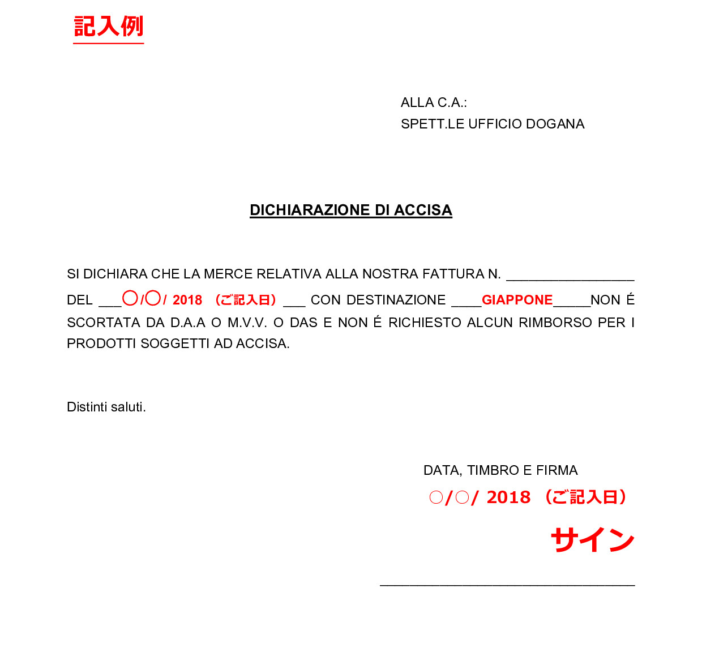

ALLA C.A.:
SPETT.LE UFFICIO DOGANA

DICHIARAZIONE DI ACCISA

SI DICHIARA CHE LA MERCE RELATIVA ALLA NOSTRA FATTURA N. _________________
DEL ________________ CON DESTINAZIONE ___________________NON É SCORTATA
DA D.A.A O M.V.V. O DAS E NON É RICHIESTO ALCUN RIMBORSO PER I PRODOTTI
SOGGETTI AD ACCISA.

Distinti saluti.

DATA, TIMBRO E FIRMA

__________________________________

